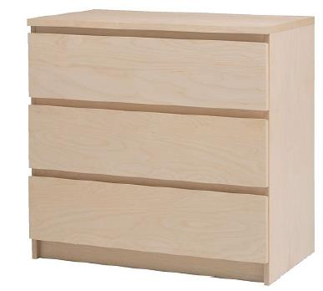

Malm(馬爾姆) 3抽抽屜櫃
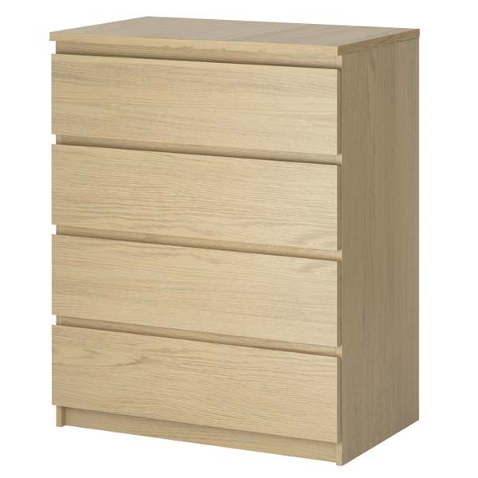
Malm(馬爾姆) 4抽抽屜櫃
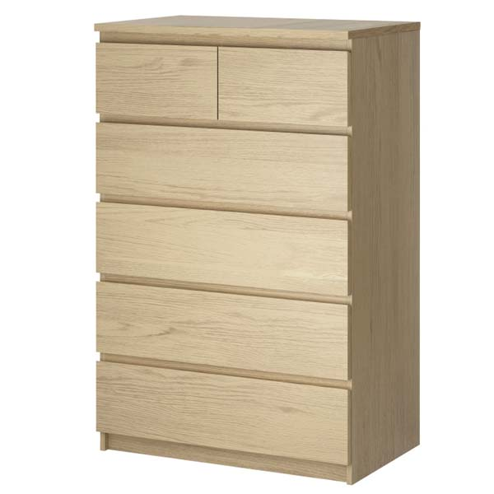
Malm(馬爾姆) 6抽抽屜櫃

